‘t  tje
---------------------
INHOUD VAN ’t DISNEYTJE

Pagina 2 : hoe het park ontstond
Pagina 3 : wat is belangrijk
Pagina 4en5 : wat zijn de topattracties
Pagina 6 : de verschillende landen
Pagina 7 : Mickey Mouse
Pagina 8tot10 strips
Pagina 10tot15 spelletjes
Pagina 15 plan van Disneyland
Pagina 16 nuttige reisinformatie
Pagina 17 extra weerbericht !

Hoe het park ontstond | 2

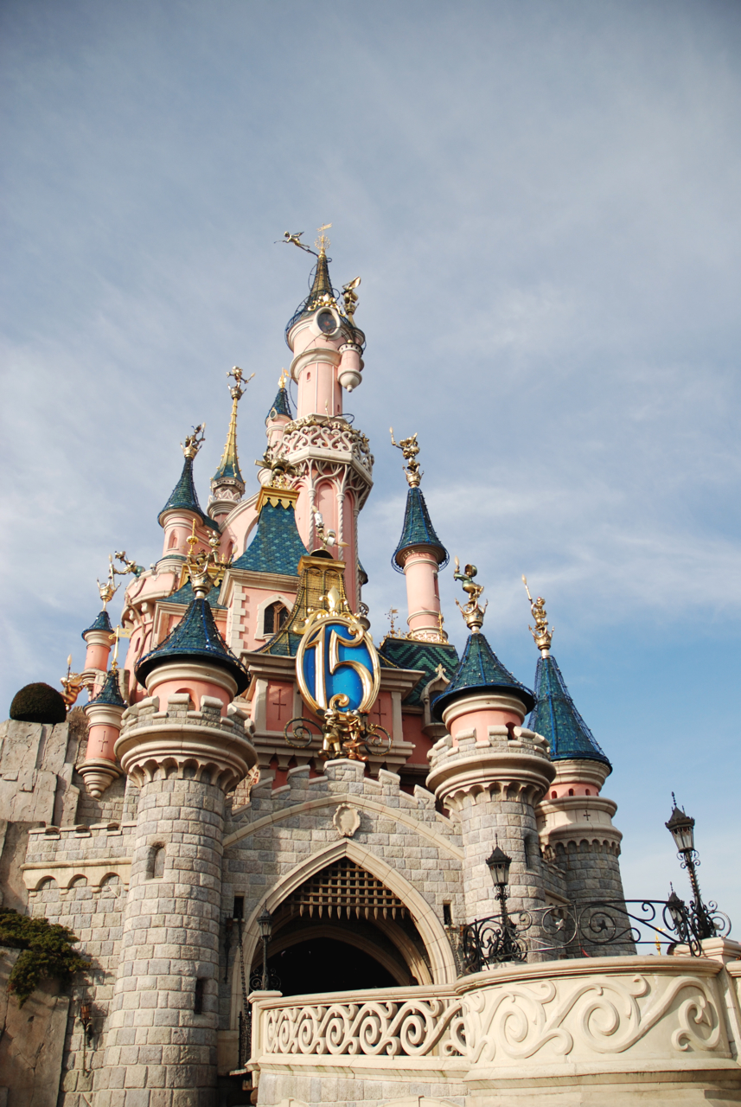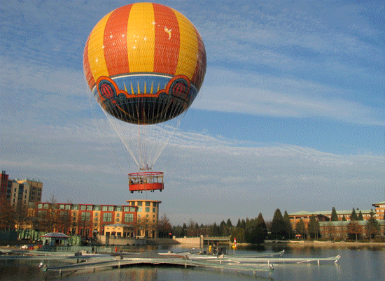
links het disney kasteel en rechts de panora magique (blz 4)

Hoe het park ontstond

Al in de jaren ’70 was men aan het nadenken over een Disneyland dat in Europa zou moeten komen.
Die plannen werden goedgekeurd nadat Disneyland Tokio in
’83 geopend werd en een groot succes kende. Disneyland Paris
zou er niet komen omdat de bazen van Disneyland dachten dat
het in Europa en China een flop zou gaan worden.
Maar Tokio bewees dat wat de Amerikanen zegden niet
waar was. En zo dacht men dat een Disneyland in Frankrijk misschien ook een grote hit zou zijn. En die wens kwam uit.
In de nu al afgelopen 15 jaar heeft het park al meer dan 200 miljoen bezoekers over de vloer gekregen.
Al de disneyparken van de wereld Californië, Florida, Tokyo ,
En Parijs in 1992 en de vrij recente in Honkong (gebouwd in 2005)
Wat is belangrijk | 3
Voor je het park in gaat ?
-weten op welke attracties je wilt
en
DIT BOEKJE LEZEN NATUURLIJK !
-------------------------------------------------------------------
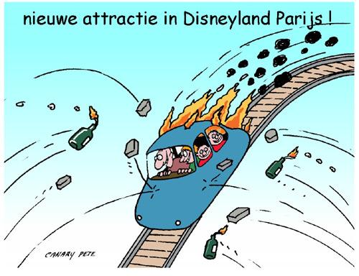
DIT BOEKJE werd
Mede MOGELIJK GEMAAKT DOOR
LIVE TV
www.disneytje-online.webs.com
-----------------------------------
BEZOEKERSAANTALLEN VAN DISNEYLAND PARIS IN MILJOENEN

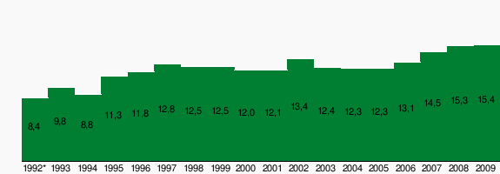
Wat zijn topattracties
die de bezoekers van Disneyland aanraden ?
dat zie je op de volgende pagina

nr 1 | 4
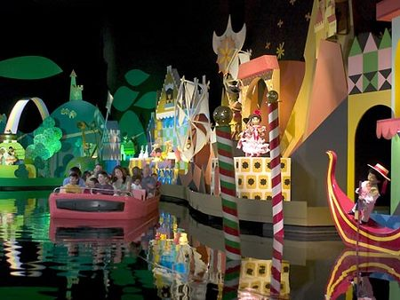“it’s a small world”
dit is een rustig bootje die je door verscheidene landen brengt , ps : er staan allemaal ventjes die het zelfde liedje zingen - categorie : rustig
nr 2
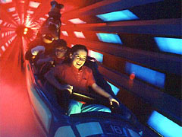Space Mountain : Mission 2
Dit is enkel voor mensen die boven de 10 jaar en je moet boven 1 m 32 zijn
Categorie : snel
-------------------------------------------------------------
onze aanrader !
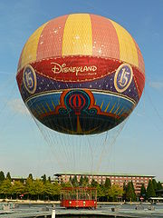PanoraMagique 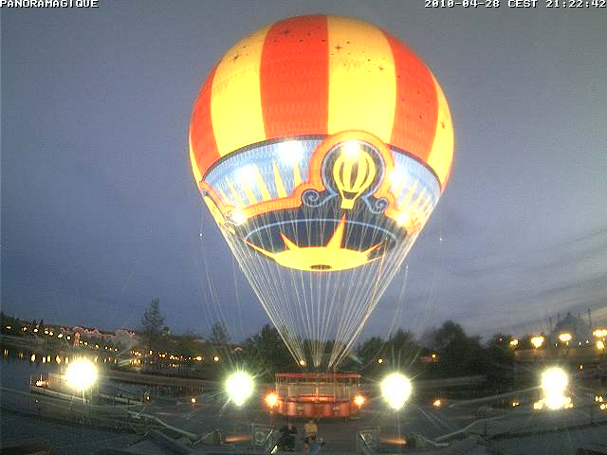 de grootste kabelluchtballon van de wereld brengt je boven disneyland en geeft je een fenomenaal uitzicht op Parijs en het park (ps: er zijn lange wachtrijen en je moet extra bij betalen ! (€6 voor 12/ €11 voor 18+)
nr 3 | 5
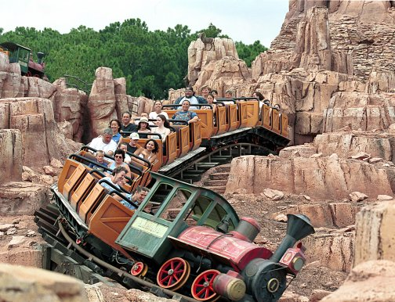Big thunder Mountain
een snel treintje dat door grote rotsen rijdt , het rijdt door een grot en een rivier – je mag er maar op vanaf 1 m 02
categorie : snel
------------------------------------------------------------------------------------
nr 4
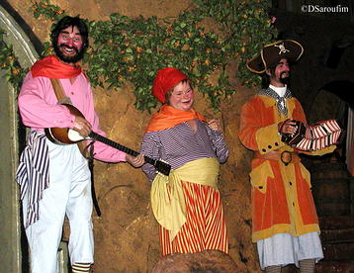Pirates of the Caribbean
nog een rustig vaartje , maar tussen de piraten ! zie hoe piraten het dagelijks leven doorbrengen met dit bootje (je kan wel nat worden ! )
categorie : rustig
--------------------------------------------------------------------------------------
nr 5
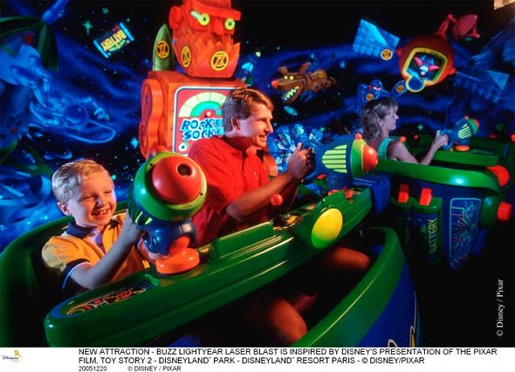Buzz Lightyear Laser Blast
help buzz met het verslaan van de slechten , activeer het laserkanon en vuur
plezier gegarandeerd ! categorie : rustig

De verschillende landen | 6
Disneyland telt 5 landen

Je hebt Main Street, U.S.A
Een Amerikaans dorpje van zo’n 100 jaar geleden

Je hebt Fantasyland
Gericht op het fantasieleven met sprookjes en fabelachtige attracties

Je hebt Frontierland
Ga met Frontierland terug naar het wilde westen

Je hebt Adventureland
Geniet van diverse avonturen vol spanning en sensatie

Je hebt Discoveryland
Ga naar Dicoveryland voor een ruimtereis …
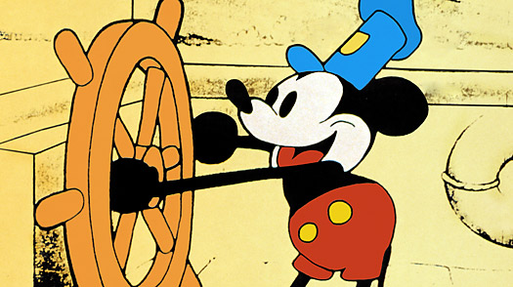

Mickey Mouse | 7
Mickey Mouse is een bekend stripfiguur.
Hij werd in 1928 door de Walt Disney Company ontworpen.

Wist je dat :

Mickey Mouse misschien nu geen Mickey Mouse zou heten maar Mortimer Mouse. De Walt Disney Company vond die naam “te echt” en “te saai” dus bedacht men de naam Mickey Mouse.

De bekendste tekenaar van Mickey Mouse John Hench is ? (hij is inmiddels al dood.)

Hieronder zie je Mickey Mouse in het …

Pools | Myszka Miki
Spaans | El Ratón Mickey
Turks | Miki Fare
Zweeds | Musse Pigg
Duits | Micky Maus
Engels | Mickey Mouse
Italiaans | Topolino
Japans | Miki Kuchi
Noors | Mikke Mus


Strips | Albert & Co | | 8
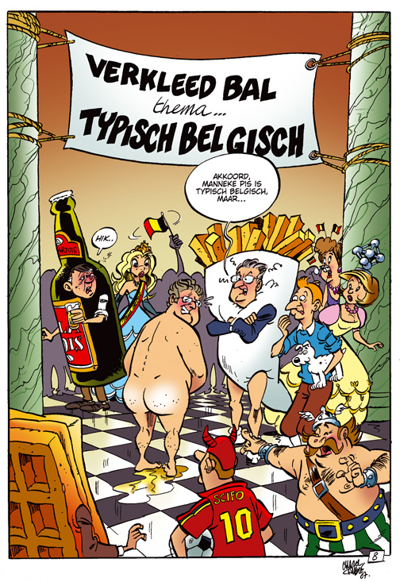

| 9
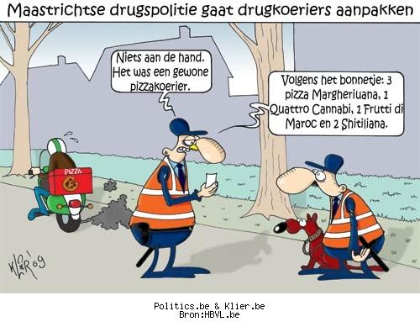spelletjes- hoe geraak ik door het doolhof ?
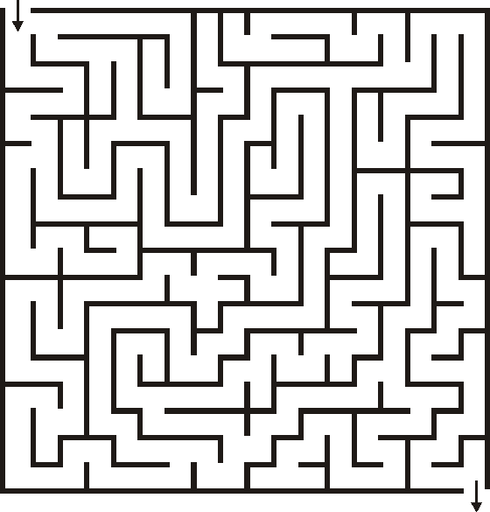

spelletjes | 10

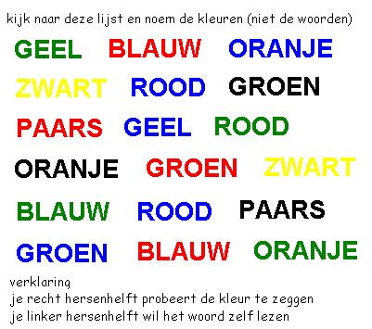
----------------------------------------------------------------------------------------------------------------------------------------
Verbind de onderstaande 9 punten met elkaar door 4 rechte lijnen te trekken,
zonder je pen van het papier te halen...



 | 11

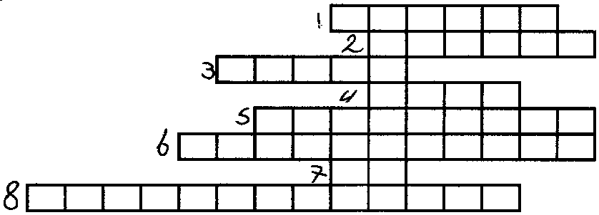

1. Waar gebruik je je hersenen voor?
2. Waarmee kan je je IQ-testen ?
3. Een ander woord voor hersenen is .....................
4. Zo ................ als een vos !
5. Je oren, ogen, neus en mond zijn ......................
6. Sommige kinderen zijn heel slim. Dan ben je ........................
7. Je hersenen voelen aan als een ...........................
8. Als je heel slim bent, dan heb je een goede ...........................

| 12

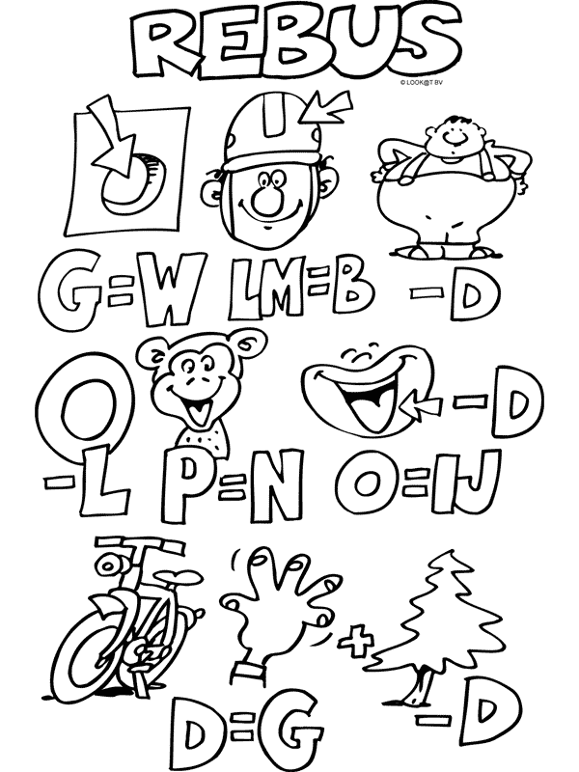oplossing : ……………………………………………………………………

……………………………………………………………………………………….

……………………………………………………………………………………….

| 13

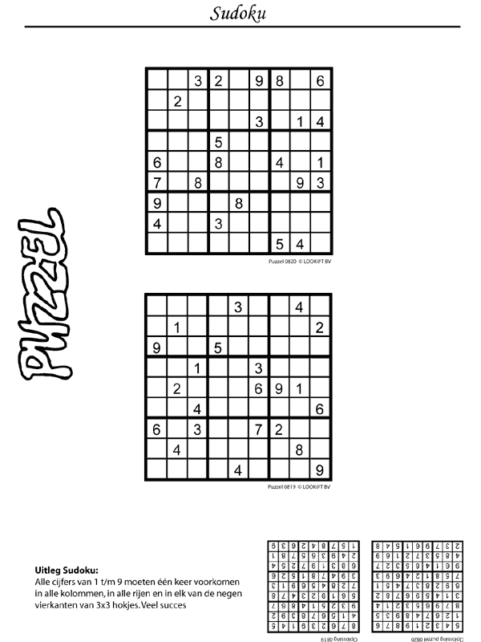
| 14 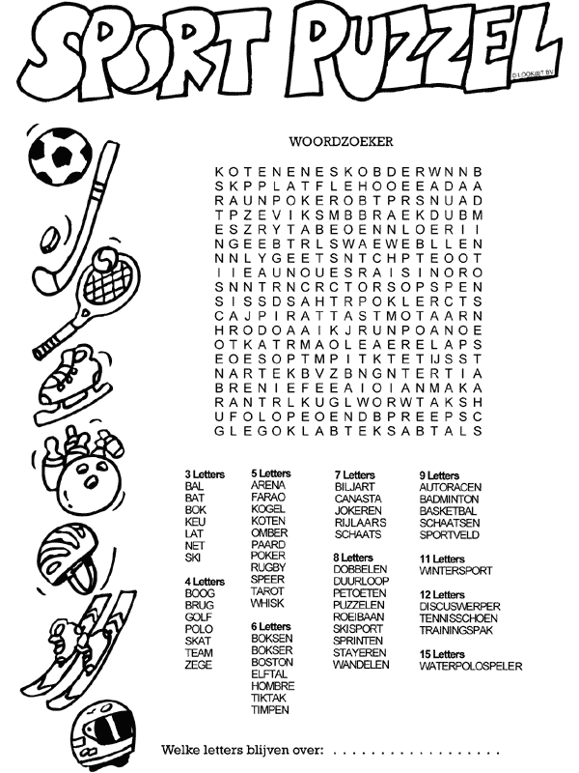
Uitneembaar plan van Disneyland Resort Paris

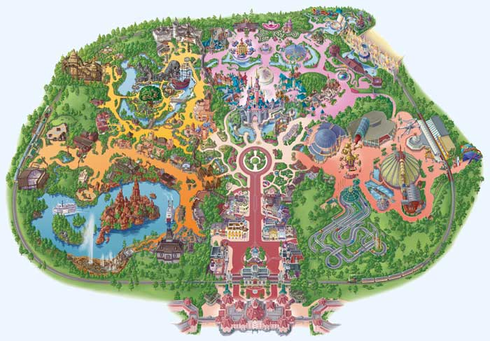


nuttige informatie voor tijdens de reis | 16
Voertuig | bus
Afstand | 289 km inbegrip van 275 km snelwegen
Duur | 03:20 uur (zonder files ! )
Brandstof | Alleen heen € 76,07  heen en terug € 152,14
Tol (betalen) | Alleen heen € 32,30  Heen en terug 64,60
de vergelijking met de trein
Voertuig | trein
Afstand | -
Duur | Minstens 02:43
Brandstof | -
tol | -
Prijs met de trein  Van Roeselare tot Disneyland | Vanaf € 56
Oplossingen van de spelletjes
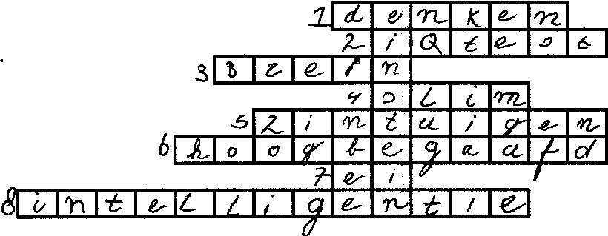
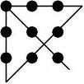
SPECIALE BIJLAGE
EXTRA WEERBERICHT VAN PARIJS | 17
Donderdag 20 mei
Regenbuien
 |  | 16ºC  8ºC
In Parijs wordt het vrij bewolkt met af en toe een straaltje zon en een regenbuitje.
De temperaturen schommelen tussen de 8 en 16°.
De windsnelheid wordt 13 km/u en er is Westelijke wind.
Je moet dus geen paraplu of regenjas meenemen , tenzij je de Belgische regenbuien meeneemt.
----------------------------------------------------------
MOPJES
Er zitten drie poezen zich te pletter te drinken aan de bar, omdat ze geen werk meer hebben:
1e poes : Ik zou graag bij Stabilac werken: 's morgens melk, 's middags melk, 's avonds melk.
2e poes : Ik zou liever bij Whiskas werken: 's morgens Whiskas, 's middags Whiskas, 's avonds Whiskas.
3e poes : Ik wil bij Jupiler gaan werken ...
De andere 2 poezen : Hoezo, Jupiler?
3e poes : Wel, 's morgens ne kater, 's middags ne kater en 's avonds ne kater
Er staan twee domme blondjes elk aan een andere kant van de weg. Het ene blondje vraagt hoe kom ik aan de andere kant van de weg? Dommie zegt het andere blondje je staat toch al aan de andere kant!’’
Meer info
op www.disneytje-online.webs.com | 18

dit waren de site’s waar we informatie uit haalden om dit boekje te maken



--------------------------------------------------
‘t tje

werd medemogelijk gemaakt door
v.u. : TDK printing
verantwoordelijke uitgever : TDK printing – deze krant zonder toestemming van de eigenaar kopiëren is verboden – de krant is auteursrechtelijk beschermd ®™©
meer info op
www.disneytje-online.webs.com
- Afdrukken
- Verzenden
- Link

